附件1

第十届中国创新创业大赛四川赛区实施方案

为营造四川省良好的创新创业生态环境，激发全省创新创业活力，加速创新要素向企业集聚，提升企业技术创新能力，推动产学研深度融合创新，打造经济发展新引擎，根据科技部《关于举办第十届中国创新创业大赛的通知》（国科发火〔2021〕150号）以及第十届中国创新创业大赛组织方案，结合我省实际情况，制定本实施方案。

1. 大赛目的

大赛以习近平新时代中国特色社会主义思想为指导，深入贯彻落实党中央、国务院重大决策部署和创新驱动发展战略，秉承“政府引导、公益支持、市场机制”的模式，聚焦国家战略和重大需求，围绕产业链部署创新链，突出战略性新兴产业重点领域，强化企业技术创新主体地位，建立健全企业为主体、市场为导向、产学研深度融合的创新要素集聚平台，不断激发市场主体活力、促进高水平创新创业、持续深化新动能培育。大赛持续推进创新型领军企业构建大中小企业融通发展的企业生态圈，强化“补链强链”，促进创新链、产业链、资本链的有效整合，提升产业链供应链现代化水平，促进国家高新区等创新高地的产业协同和区域协调发展。

二、大赛主题

科技创新，成就大业

三、组织机构

（一）主办单位。

科技部火炬高技术产业开发中心

四川省科学技术厅

（二）承办单位。

四川省生产力促进中心

眉山市科学技术局

遂宁市科学技术局

成都高投盈创动力投资发展有限公司

四川创新发展投资管理有限公司

（三）协办单位。

各市（州）、扩权试点县（市）科技主管部门

国家和省级高新园区

国家和省级科技企业孵化器

各大学科技园

深圳证劵信息有限公司

（四）支持单位

四川双创基金

四川科转基金

中国高新区科技金融信息投融资平台

（五）参与媒体

四川日报、四川科技报、华西都市报、成都商报、成都晚报、新浪网四川频道、四川经济在线、腾讯大成网、人民网

（六）四川赛区组委会

设在四川省生产力促进中心

组委会成员由主办单位和承办单位派人员组成，负责大赛的整体方案、规划、指导、协调，并确定重大事项，承担大赛的具体事务和组织工作。

四、参赛条件

（一）企业具有创新能力和高成长潜力

主要从事高新技术产品研发、制造、服务等业务，拥有知识产权且无产权纠纷。

（二）企业经营规范、社会信誉良好、无不良记录，且为非上市企业。

（三）企业2020年营业收入不超过2亿元人民币。

（四）企业注册成立时间在2011年1月1日（含）以后。

（五）全国赛按照初创企业组和成长企业组进行比赛。工商注册时间在2020年1月1日（含）之后的企业方可参加初创企业组比赛，工商注册时间在2019年12月31日（含）之前的企业只能参加成长企业组比赛。

（六）入围全国赛的成长组企业，须获得2021年科技型中小企业的入库登记编号（登记网址：[https://fuwu.most.gov.cn/）；对初创组企业不作此项要求。](http://www.innofund.gov.cn）；对初创组企业不作此项要求。)

（七）在前九届大赛全国总决赛或全国行业总决赛中获得一二三名或一二三等奖的企业不参加本届大赛。

五、比赛流程

本届大赛分六个阶段进行（各阶段时间均为暂定时间，具体将根据火炬中心要求进行适当调整）：

1. 报名阶段。

1．报名参赛：

参赛企业登录中国创新创业大赛官网（网址：[www.cxcyds.com](http://www.cxcyds.com)）统一注册报名，按要求完整、准确、真实地填报相关信息，并对所填信息的准确性和真实性负责。

报名相关说明：根据科技部《第十届中国创新创业大赛组织方案》，大赛将结合四川产业特点，根据大赛统一评分标准按照新一代信息技术、生物、高端装备制造、新材料、新能源、新能源汽车、节能环保七大产业的二级分类进行分组比赛。企业根据参赛项目所在技术领域选择填报所属产业类别。

注册截止时间：2021年7月16日

报名截止时间：2021年7月23日

2．参赛资格确认：

四川赛区组委会对参赛企业报名材料进行形式审查，对符合参赛条件且提交报名材料完整的企业确认参赛资格。

参赛资格确认截止时间：2021年7月30日

1. 初赛阶段。

初赛时间：2021年8月1日—8月8日

初赛评审采取评审专家进行网络评审的形式，按产业分组开展，每组邀请3名专家担任评委（1名技术评委，2名创投评委）。

1．初创企业组

对符合参赛资格的初创组企业按照按新一代信息技术、生物、高端装备制造、新材料、新能源、新能源汽车、节能环保七大产业进行评审，每个产业按照评分排序根据决出报名数量50%晋级半决赛。

2．成长企业组

对符合参赛资格的成长组企业按新一代信息技术、生物、高端装备制造、新材料、新能源、新能源汽车、节能环保七大产业进行评审，每个产业按照评分排序根据决出报名数量50%晋级半决赛。

1. 半决赛赛阶段。

半决赛时间：2021年8月9日—25日

半决赛根据四川省产业特色分布，在成都、眉山、遂宁分设三个分赛场，采取小型路演模式，由5名专家担任评委（2名技术评委和3名创投评委），采用5+3模式的现场答辩评选，参赛选手陈述5分钟，评委提问3分钟。

成都分赛场：组织注册地除眉山市、遂宁市外的晋级半决赛企业按七大产业分初创组和成长组进行比赛。

眉山分赛场：组织眉山市晋级半决赛的企业按七大产业分初创组和成长组进行比赛。

遂宁分赛场：组织遂宁市晋级半决赛的企业按七大产业分初创组和成长组进行比赛。

1、初创企业组

按新一代信息技术、生物医药、生物农业及相关产业、高端装备制造、新材料、新能源及节能环保七大产业进行分组比赛。每组按得分排名决出40%晋级决赛。

2、成长企业组

按新一代信息技术、生物医药、生物农业及相关产业、高端装备制造、新材料、新能源及节能环保七大产业进行分组比赛。每组按得分排名决出40%晋级决赛。

（四）决赛阶段。

决赛时间：2021年8月26日—9月10日

决赛按新一代信息技术、生物、高端装备制造、新材料、新能源、新能源汽车、节能环保七大产业分组进行比赛，采取现场路演，采用8+7模式的现场答辩的模式进行评选，参赛选手陈述8分钟，评委提问7分钟。现场大型路演评审组由5-7名专家组成，评委由省内外知名创投专家、知名企业家构成同时通过深圳证券有限公司网络平台进行网络直播。

决赛赛场除成都主赛场外，将在眉山设生物医药产业决赛赛场、遂宁设新材料产业决赛赛场。

1．初创企业组

（1）每个初创组决出前3名企业，作为四川赛区初创企业组优胜企业。

（2）根据每个产业决赛的排名，确定晋级全国总决赛的初创组企业名单（具体数量根据全国大赛组委会分配名额确定）。

2．成长企业组

（1）每个成长组决出前4名企业，作为四川赛区成长组优胜企业。

（2）根据每个产业决赛的排名，确定晋级全国总决赛的成长组企业名单（具体数量根据全国大赛组委会分配名额确定）。

（五）尽职调查阶段

尽职调查时间：2021年9月10日—14日

根据大赛组委会分配名额按照产业总决赛成绩及综合情况推荐晋级全国总决赛企业，组织创投机构对入围总决赛企业进行尽职调查，最终由省科技厅根据尽调结果推荐晋级国赛企业。

（六）全国总决赛阶段

全国半决赛时间：2021年10月

全国总决赛时间：2021年10月底或11月初

1. 大赛期间活动安排

（一）赛事宣传：根据中国创新创业大赛官网发布的消息，在主办、承办单位官网、各大媒体上以多种形式宣传大赛，组织企业积极报名参赛；

（二）四川赛区赛事宣传推介：报名期间将在省内各地（产业园区、孵化器、众创空间等）通过线下培训、网络授课等方式进行大赛宣讲及培训。

（三）决赛前培训：在四川赛区决赛前期，针对企业的需求举行参赛专题培训；针对晋级全国总决赛的企业，组委会将邀请相关专家进行赛前集训。

（四）创业辅导：征集参赛企业需求，邀请省内知名企业家和投资专家担纲创业导师，参赛企业自愿报名并按行业进行小班制创业培训，组织相应的导师分享会、专题讨论会、行业沙龙、走进导师企业等活动。

（五）融资对接活动：在决赛路演评审过程中，每场活动邀请相关行业创投机构、券商、银行组成投资团，通过现场举牌要求一对一洽谈的模式，将投融资对接搬到比赛现场。

（六）大赛宣传：邀请多家平面及网络媒体进行跟踪报道，对决赛颁奖仪式及相关活动进行深入全面报道。

七、大赛获奖企业支持政策

科技厅对获得本届四川赛区一、二、三等奖及优胜奖的参赛企业，将按相关规定给予项目资金支持。

八、比赛配套服务政策

1．优先推荐给国家中小企业发展基金设立的子基金、国家科技成果转化引导基金设立的子基金、科技型中小企业创业投资引导基金设立的子基金、中国互联网投资基金等国家级投资基金。

2．优先享受科技厅科技金融政策的支持。优先向天使投资、风险投资机构推荐；优先向银行推荐贷款保证保险信贷等科技金融政策支持。

3．择优推荐参加科技部“创新人才推进计划”等相关计划评选，以及相关展览交流等活动。

4. 促进与大企业的对接与合作，打造资源共享、合作共赢的创新链、产业链和生态圈，促进产业融通创新。

附件2

科技部关于举办

第十届中国创新创业大赛的通知

国科发火〔2021〕150号

各省、自治区、直辖市及计划单列市科技厅（委、局），新疆生产建设兵团科技局，各国家高新技术产业开发区管委会，各有关单位：

为深入贯彻落实党的十九届五中全会及中央经济工作会议精神，深入实施创新驱动发展战略，加速创新要素向企业集聚，提升企业技术创新能力，推动产学研深度融合创新，2021年,科技部、财政部、教育部、中央网信办和全国工商联将共同举办第十届中国创新创业大赛（以下简称大赛）。现将有关事项通知如下。

**一、指导思想**

大赛以习近平新时代中国特色社会主义思想为指导，深入贯彻落实党中央、国务院重大决策部署和创新驱动发展战略，秉承“政府引导、公益支持、市场机制”的模式，聚焦国家战略和重大需求，围绕产业链部署创新链，突出战略性新兴产业重点领域，强化企业技术创新主体地位，建立健全企业为主体、市场为导向、产学研深度融合的创新要素集聚平台，不断激发市场主体活力、促进高水平创新创业、持续深化新动能培育。大赛持续推进创新型领军企业构建大中小企业融通发展的企业生态圈，强化“补链强链”，促进创新链、产业链、资本链的有效整合，提升产业链供应链现代化水平，促进国家高新区等创新高地的产业协同和区域协调发展。

**二、赛事安排**

大赛设立组委会，负责大赛组织实施。组委会办公室设在科技部火炬高技术产业开发中心，负责大赛各项工作具体执行。大赛由地方赛、专业赛和全国赛组成，组织方案见附件。

**（一）地方赛。**由省级科技管理部门负责牵头组织，着力围绕战略性新兴产业重点领域，支持服务本地区广大中小微企业围绕新技术、新产品、新模式和新业态开展创新创业。地方赛产生的优胜企业按分配名额入围全国赛。鼓励国家高新区围绕主导优势产业积极承办地方赛相关赛事，助推“一区一产业”发展。

**（二）全国赛。**由大赛组委会办公室负责牵头组织，分全国半决赛和总决赛两个阶段，按初创企业组和成长企业组比赛。根据大赛进展情况和疫情防控工作要求，全国半决赛和总决赛采用线下或网上评审、公开路演方式进行，举办城市和时间另行公布。

**（三）专业赛。**由大赛组委会办公室负责牵头组织，举办颠覆性技术大赛、大中小企业融通专业赛、产业技术创新专业赛、科技计划项目产业化专业赛、技术融合专业赛，着力集聚龙头企业和社会资本力量支持科技型中小企业开展产业关键技术创新。各专业赛具体组织方案另行发布。

**三、参赛报名**

符合参赛条件的企业自愿登录大赛官方网站（www.cxcyds.com）报名参赛。大赛不向参赛企业收取任何费用。地方赛注册截止时间和报名截止时间分别为2021年7月16日和7月23日。

**四、工作要求**

（一）省级科技管理部门要积极牵头举办地方赛，组织协调所辖地市科技管理部门及国家高新区管委会推动大赛工作。

（二）地方赛组织单位要严格落实当地疫情防控工作要求，创新工作模式。

（三）地方赛组织单位要不断完善和规范赛事评审工作制度和流程，确保比赛公开、公平、公正，主动接受社会监督。

（四）各地方科技管理部门、国家高新区、国家级科技企业孵化器、科技部备案众创空间等要积极宣传大赛，认真做好赛事组织，为参赛企业提供支持和增值服务，建立对企业长期跟踪和服务机制。

联系人：科技部火炬中心 王奕、张彦琴

电 话：010-88656286、88656289

传 真：010-88656288

电子邮箱：jinr2@chinatorch.gov.cn

技术支持：010-88656381、88656382

附件：第十届中国创新创业大赛组织方案

科 技 部

2021年5月26日

附件：

第十届中国创新创业大赛组织方案

1. **大赛主题**科技创新，成就大业  
   **二、组织机构  
   （一）参与单位。**  
   指导单位：科技部、财政部、教育部、中央网信办、全国工商联  
   支持单位：致公党中央、共青团中央、科技日报社、招商银行、上海证券交易所、深圳证券交易所  
   承办单位：科技部火炬高技术产业开发中心（科技部科技型中小企业技术创新基金管理中心），各省、自治区、直辖市及计划单列市科技厅（委、局），新疆生产建设兵团科技局，北京国科中小企业科技创新发展基金会、深圳证券信息有限公司  
   协办单位：中国互联网投资基金、全国中小企业股份转让系统有限责任公司、各国家高新技术产业开发区管委会  
   特别支持：招商银行创新创业公益基金  
   **（二）大赛组织委员会。**大赛指导单位、支持单位、承办单位共同组成大赛组织委员会。组委会办公室设在科技部火炬高技术产业开发中心，负责大赛各项工作的具体执行。

**三、参赛条件**1.企业具有创新能力和高成长潜力，主要从事高新技术产品研发、制造、服务等业务，拥有知识产权且无产权纠纷。  
2.企业经营规范、社会信誉良好、无不良记录，且为非上市企业。  
3.企业2020年营业收入不超过2亿元人民币。  
4.企业注册成立时间在2011年1月1日（含）以后。  
5.全国赛按照初创企业组和成长企业组进行比赛。工商注册时间在2020年1月1日（含）之后的企业方可参加初创企业组比赛，工商注册时间在2019年12月31日（含）之前的企业只能参加成长企业组比赛。  
6.入围全国赛的成长组企业，须获得2021年科技型中小企业的入库登记编号（登记网址：www.innofund.gov.cn）；对初创组企业不作此项要求。  
7.在前九届大赛全国总决赛或全国行业总决赛中获得一二三名或一二三等奖的企业不参加本届大赛。

**四、地方赛工作流程  
（一）报名参赛。**1.自评符合参赛条件的企业自愿登录中国创新创业大赛官网（网址：www.cxcyds.com）统一注册报名。报名企业在进行注册和统一身份认证后，应提交完整报名材料，并对所填信息的准确性和真实性负责。大赛官网是报名参赛的唯一渠道，其他报名渠道均无效。  
注册截止时间：2021年7月16日  
报名截止时间：2021年7月23日  
2.各省、自治区、直辖市及计划单列市科技厅（委、局），新疆生产建设兵团科技局（以下简称省级科技管理部门）负责辖区内企业报名材料的形式审查，对符合参赛条件且提交报名材料完整的企业确认参赛资格。  
参赛资格确认截止时间：2021年7月30日  
**（二）地方赛比赛。**1.地方赛由省级科技管理部门负责牵头组织，落实比赛方案、组织机构、赛事费用等有关事项，加强对赛事的管理，接受社会对赛事的监督。坚持赛事的公益性，不向参赛企业收取任何参赛费用。  
2.地方赛主名称为：第十届中国创新创业大赛*赛区（“*”为省、自治区、直辖市及计划单列市、新疆生产建设兵团名称），同时各地可冠以反映地方特点的副名称。  
3.地方赛采用逐级遴选方式产生优胜企业，初赛环节要突出项目科技创新性评价指标，比赛评选要注重发挥创业投资专家作用。组织单位要严格落实当地疫情防控工作要求，自主确定比赛方式。  
4.地方赛整体比赛方案应向社会公布，各比赛环节的相关评审资料应留档备查。  
5.省级科技管理部门自主设立地方赛奖项，并积极为参赛企业提供政策支持和多元化服务。  
6.不举办地方赛省份的参赛企业，由省级科技管理部门间协商参加相关地方赛区比赛。  
地方赛比赛时间：2021年8月至9月  
**（三）入围推荐。**1.大赛组委会办公室根据举办地方赛情况和参赛企业数量，分配各赛区入围全国赛名额。省级科技管理部门结合地方赛成绩产生拟入围企业。成长组的入围企业须在推荐时获得2021年科技型中小企业入库登记编号。未获得编号的成长组企业不得参加全国赛。  
2.省级科技管理部门书面推荐入围全国赛的企业，应附尽职调查报告，并完成网上推荐程序。未在规定时间内完成书面、网上推荐或未附尽职调查报告的企业，不得入围全国赛。  
3.大赛组委会办公室将在大赛官网公示入围全国赛企业和项目名单，主动接受社会监督。通过公示的企业方可参加全国赛，未通过公示的将被取消参赛资格。  
入围推荐截止时间：2021年9月15日

**五、专业赛工作方向**专业赛由大赛组委会办公室牵头组织，按专场举办，采用线下或网上评审方式进行。专业赛组织方案和服务政策将在大赛官网专门发布。  
（一）颠覆性技术专业赛。为加快建立颠覆性、非公示性项目发现和支持机制，充分利用大赛优势和资源，探索建立颠覆性技术项目“征集—识别—培育”的新机制，推动科技部颠覆性技术创新重点专项组织实施。  
（二）大中小企业融通专业赛。发挥知名龙头骨干企业主体作用，聚焦大企业相关细分产业领域，携手优秀参赛企业共同打造资源共享、合作共赢的创新链、产业链和生态圈，促进大中小企业协同创新创业。  
（三）产业技术创新专业赛。发挥科技型中小企业技术创新活力和潜力，选择重点、热点细分领域，突出关键技术方向，运用市场机制，集聚并发掘一批高水平创新项目，促进社会资本支持科技型中小企业开展产业关键技术创新。  
（四）科技计划项目产业化专业赛。面向国家或省级重点科技计划，聚焦科技型中小企业承担的科技项目产业化融资需求，以市场为导向，展示优秀科技型中小企业、发现科技项目的市场新价值，促进形成社会资本参与支持科技计划项目产业化的机制。  
（五）技术融合专业赛。面向民用与国防双向应用技术开发的科技型中小企业及团队，发掘和培育符合国家需求导向的技术融合创新生力军，搭建技术融合交流合作网络平台，促进市场机制驱动下的技术融合创新与资源整合。

**六、全国赛比赛安排  
（一）全国半决赛。**1.全国半决赛由大赛组委会办公室负责组织，根据大赛进展情况，按一个或多个战略性新兴产业领域（新一代信息技术、生物医药、高端装备制造、新材料、新能源、新能源汽车、节能环保）进行优化分组，采用线下或网上评审方式进行比赛。  
2.全国半决赛按初创企业组400个和成长企业组1100个左右规模进行比赛。  
3.全国半决赛结束后，评选出600家左右大赛优秀企业。  
**（二）全国总决赛。**  
1.全国总决赛产生第十届中国创新创业大赛“创新创业50强”，并产生一二三等奖。  
2.全国总决赛采用公开路演方式，评委以创投专家为主。比赛向观众开放，并通过网络平台进行直播。  
全国总决赛比赛时间：2021年10月底或11月初

**七、服务政策**（一）择优向国家中小企业发展基金设立的子基金、国家科技成果转化引导基金设立的子基金、科技型中小企业创业投资引导基金设立的子基金、中国互联网投资基金等国家级投资基金等推荐。  
（二）大赛合作银行择优给予贷款授信支持。  
（三）择优推荐参选“创新人才推进计划”等相关计划，参加相关展览交流等活动。  
（四）促进与大企业的对接与合作，打造资源共享、合作共赢的创新链、产业链和生态圈，促进产业融通创新。

附件3

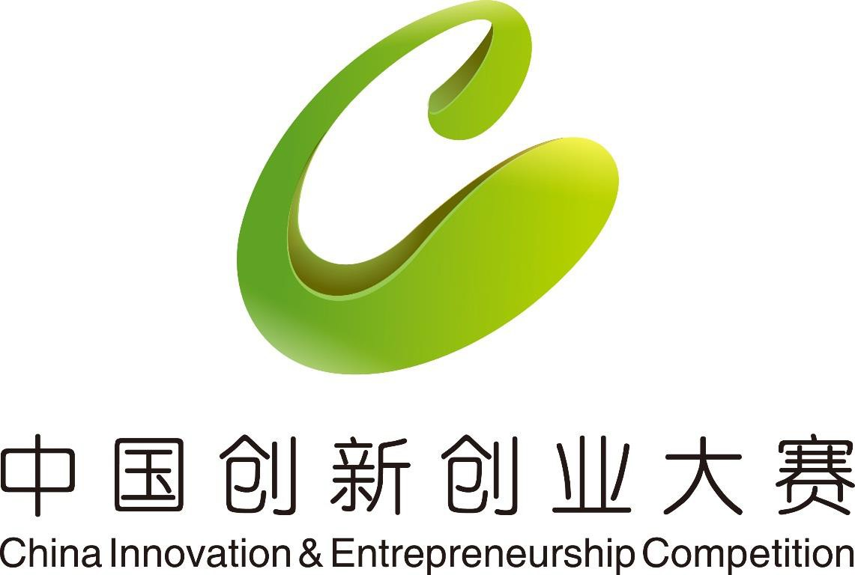

参赛企业注册报名操作指南

# 1、登录大赛官网 [www.cxcyds.com](http://www.cxcyds.com/)，点击“报名入口”

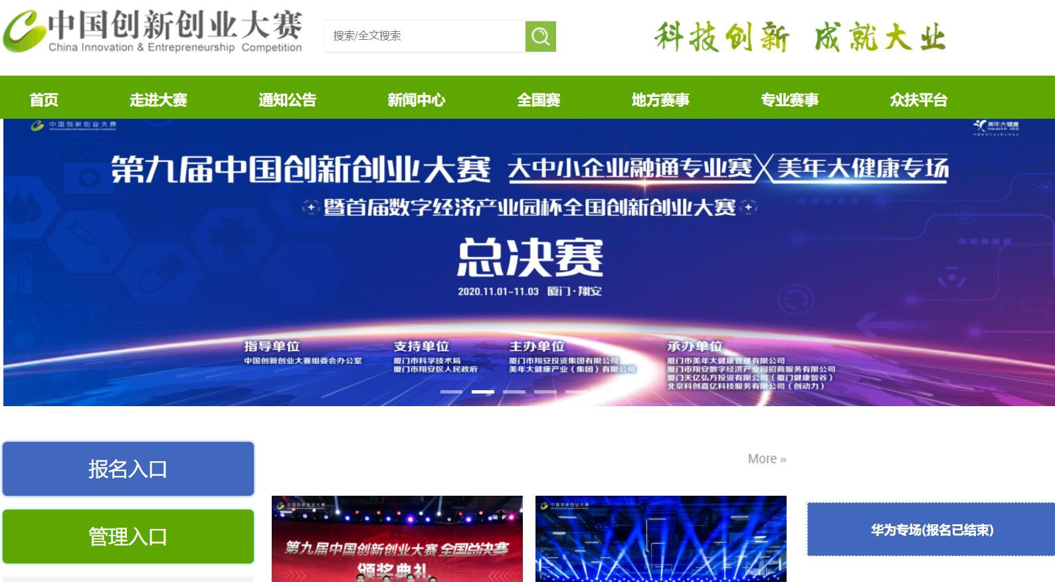

2、登录：在“个人/企业” 点击：科技部政务服务平台（个人/企业）账号检索

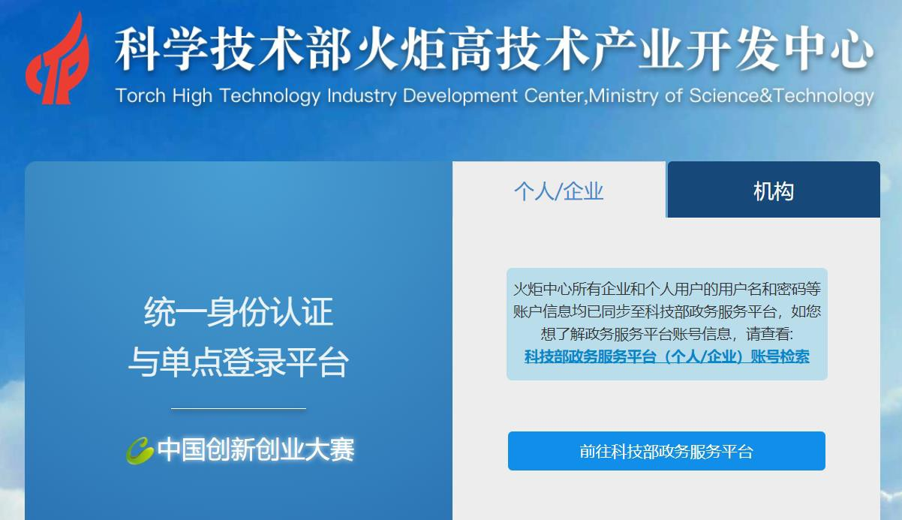

***点击：科技部政务服务平台***

***（个人*/*企业）账号检索***

有帐号的企业，请直接点按钮进

入科技部政务服务平台

## 3、输入注册时的手机号或企业统一社会信用代码，可检索

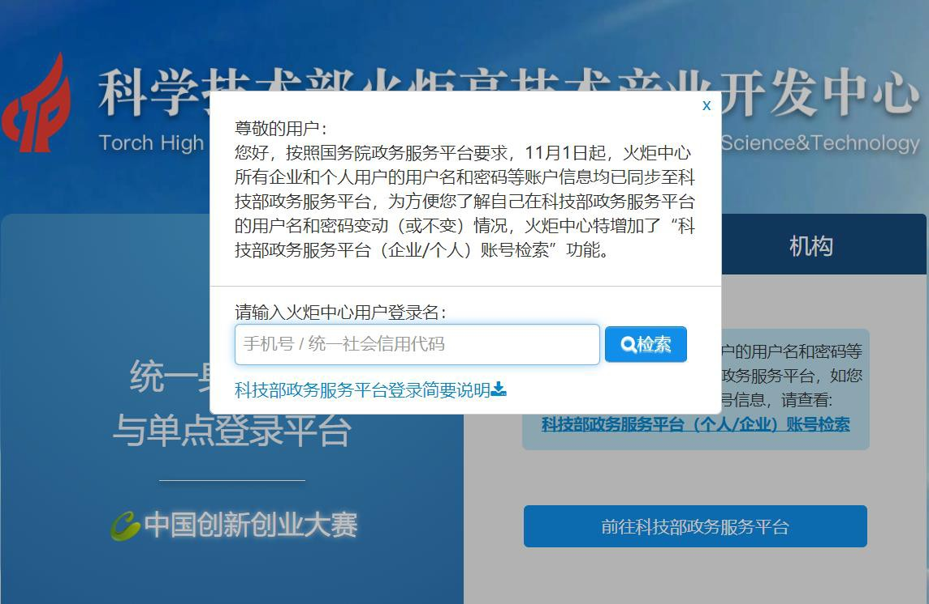

输入注册时的预留的“手机号码”或

“企业统一社会信用代码号”，可检索

4、输入手机号或企业统一社会信用代码检索结果：如图所示：

输入注册时的预留的“手机号码”或“企业统一社会信用代码号”，检索结果如下：

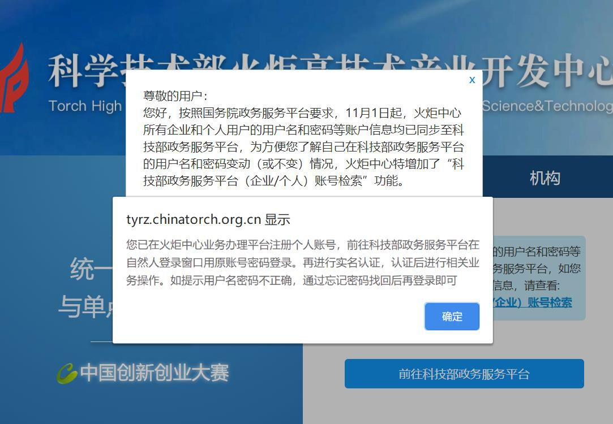

***为深化“互联网*+*政务服务”，推进科技政务服务***

***“一网通办”，科技部火炬中心相关业务的注册、认证、登陆等功能合并至科技部政务服务平台，办理相关业务请从科技部政务服务平台登陆。***

***点按钮前往“科技部政务服务平台”***

中国创新创业大赛组委会 咨询热线：010-88656381 注册/登录热线：010-88659000 8

8656

100 网址：[www.cxcyds.com](http://www.cxcyds.com/)

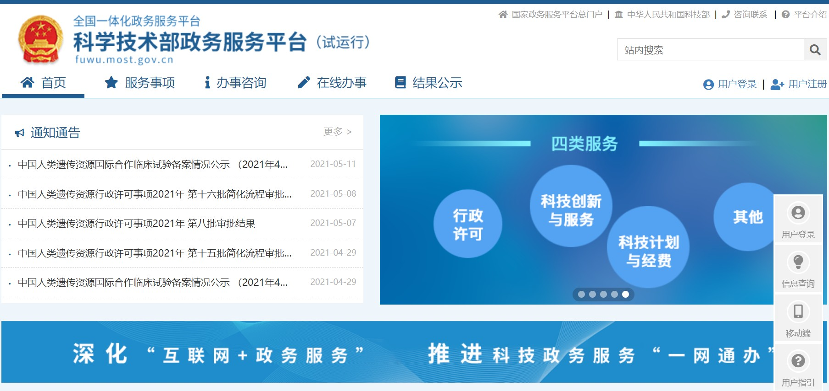

5、用户登录和用户注册



### 科技政务服务平台面向自然人和单位法人提供统一服务，各类用户须按相关要求统一注册备案。并确保备案信息真实性。点击科学技术部政务服务平台系统首页右侧上方的“用户注册”按钮，弹出用户注册主界面，如图所示：

***用户登录 用户注册***

中国创新创业大赛组委会 咨询热线：010-88656381 注册/登录热线：010-88659000 88656100 网址：www.cxcyd

s.com

## 6、用户注册：自然人注册、单位用户（法人）注册



注册用户分为自然人用户和法人用户，实名制。法人用户可用法定代表人实名注册，激活注册企业账号；或使用统一社会信用代码直接注册企业账号；或与已使用企业 CA 认证的用户进行关联注册后创建企业账号；或与已使用电子营业执照的用户进行关联注册后创建企业账号。

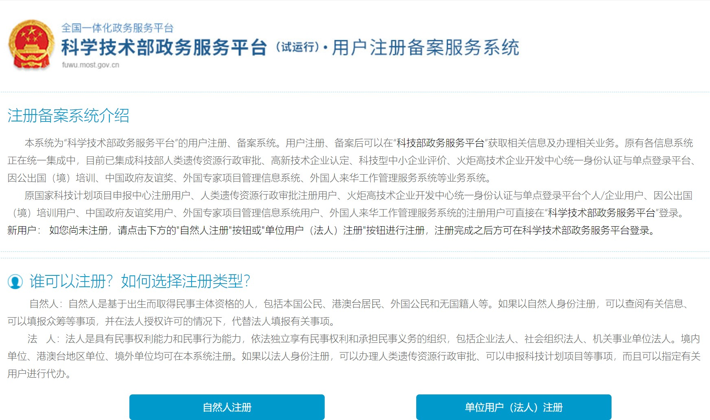

***科技部政务服务平台技术支持热线*:**

010-88659000（注册、认证、登陆） 010-88656315（注册和登录咨询）

中 国 创 新 创 业 大 赛 组 委 会 咨

询热

线 ：010-88656381 注 册 / 登 录 热 线 ：010-88659000 88656100

网址：[www.cxcyds.com](http://www.cxcyds.com/)

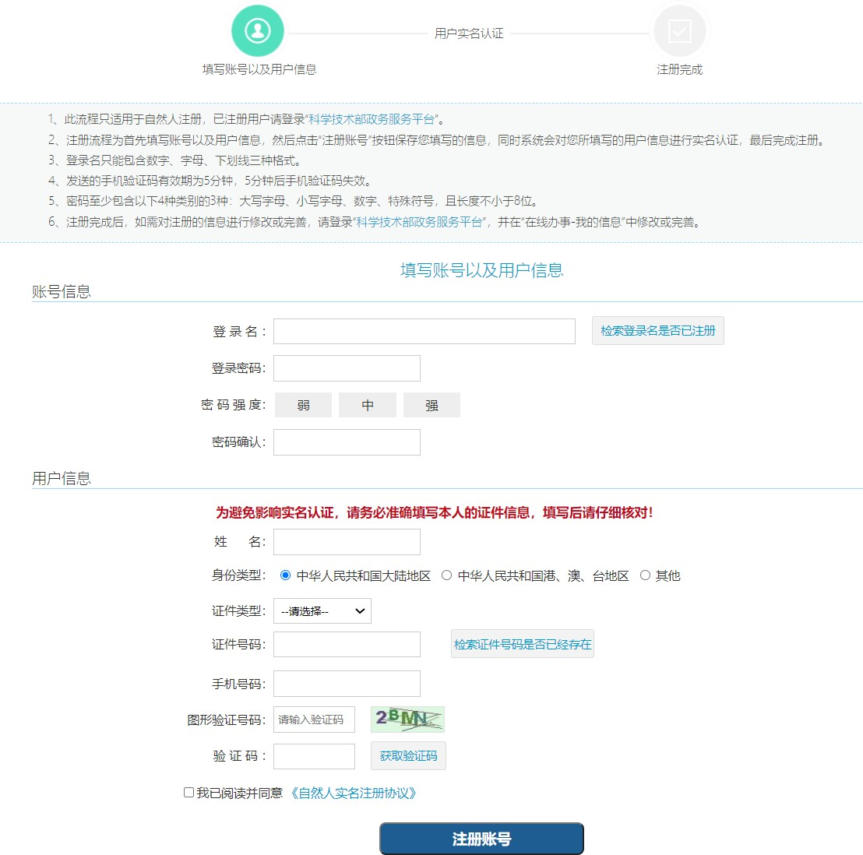

中国创新创业大赛组委会 咨询热线：010-88656381 注册/登录热线：010-88659000 88656100 网址：[www.cxcyds.com](http://www.cxcyds.com/)

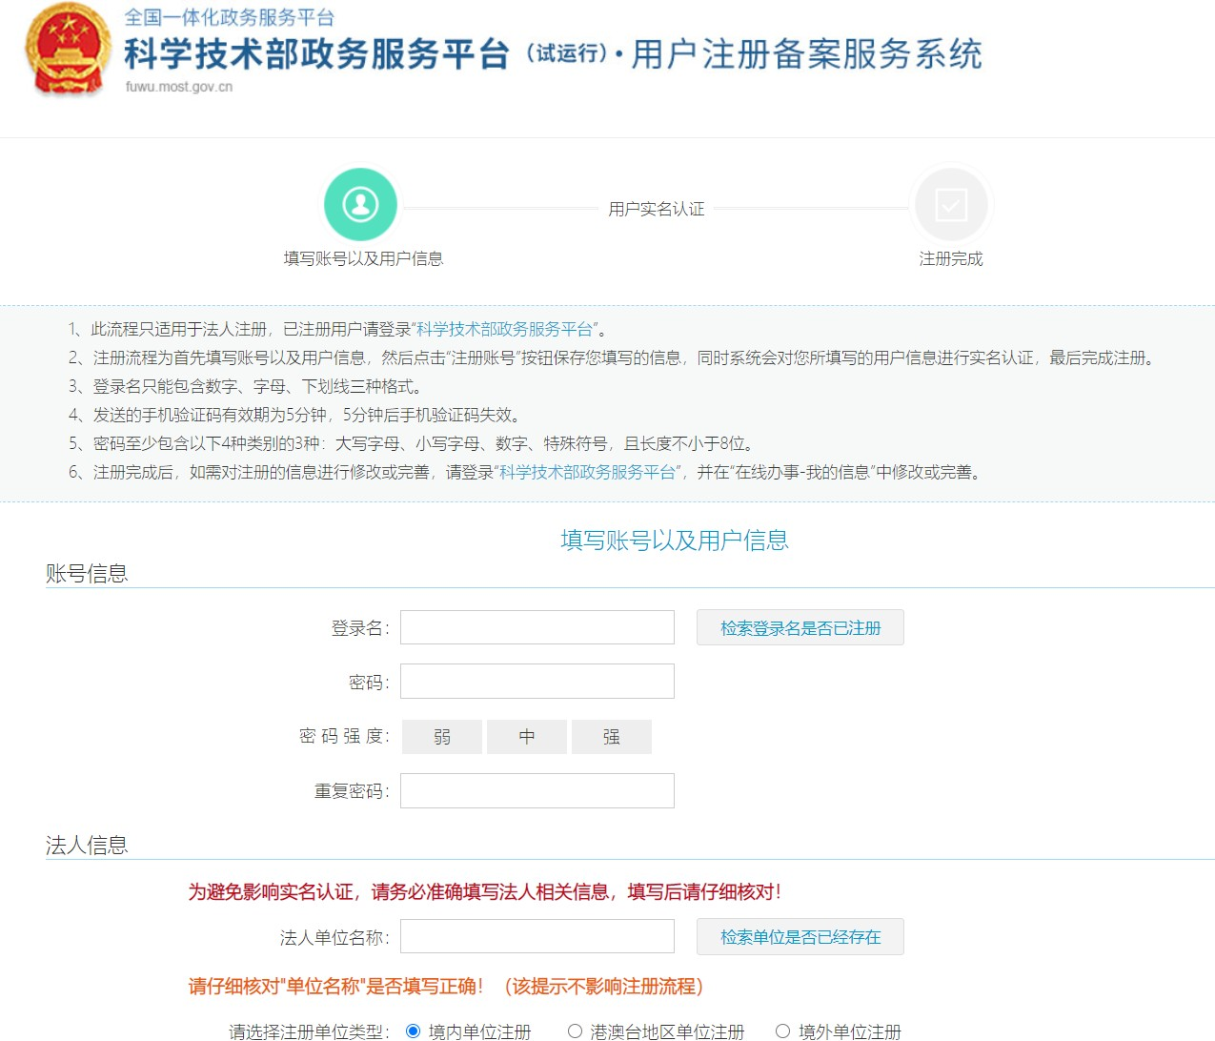

***单位用户（法人）注册***

1. 填写单位基本信

息，包含单位名称、单位管理员登录名、密 码、手机号码等。

1. 选择注册单位类型、统一社会信用代

码、法人信息、法人身份实名认证等信息。

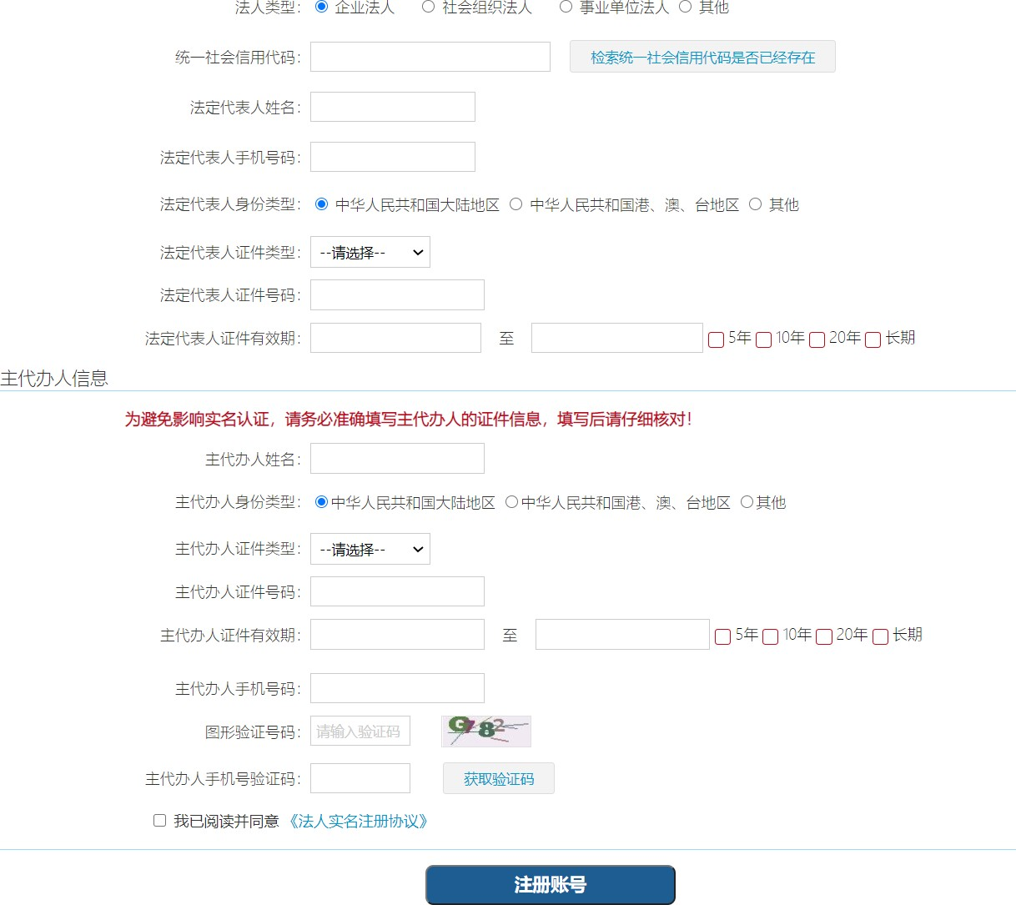

9、用户登录：法人登录

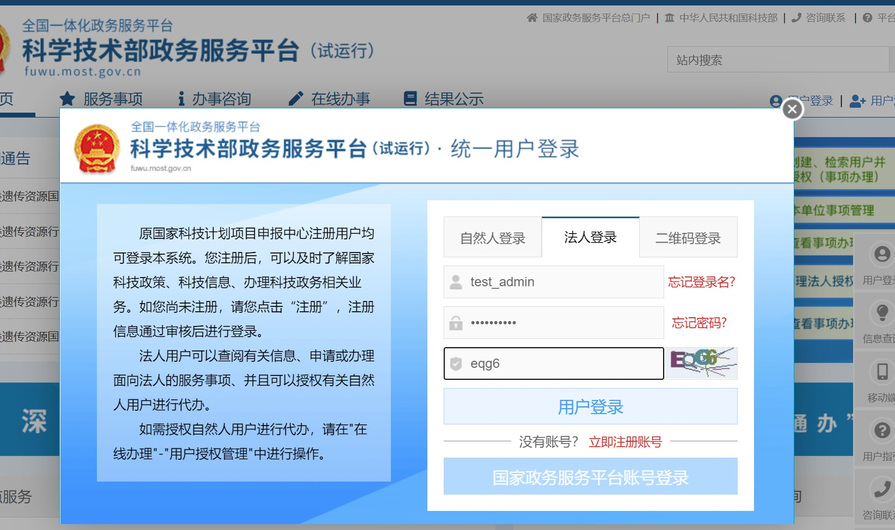

***特别提醒：***输入用户名、密码及验证码， 点击“用户登录”按钮，登录成功进入政务服务平台用户服务页面。

只有登录了政务服务平台，才可以进行在线办理、结果查询服务。

“用户登录”下方还有“中国政务服务平台账号登录”按钮， 点击此按钮直接跳转至中国政务服务平台登录页面。

***登录名或统一社会信用代码***

EQG6

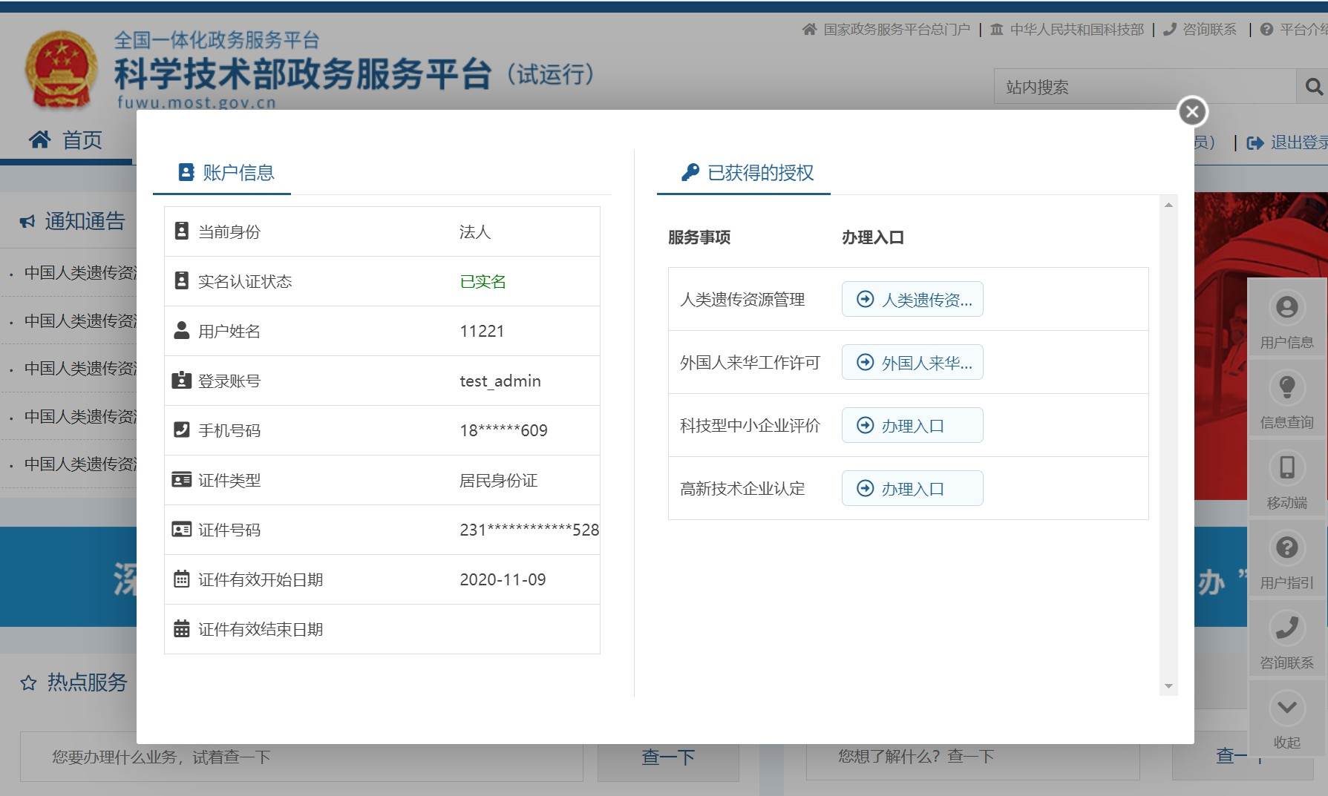

10、法人登录成功：首次登录，需要实名认证，认证后显示如下：

***实名认证完成，登录系统显示如下：点击右上角关闭按钮。***

中国创新创业大赛组委会 咨询热线：010-88656381 注册/登录热线：010-88659000 88656100 网址：[www.cxcyds.com](http://www.cxcyds.com/)

***关闭弹出窗口***

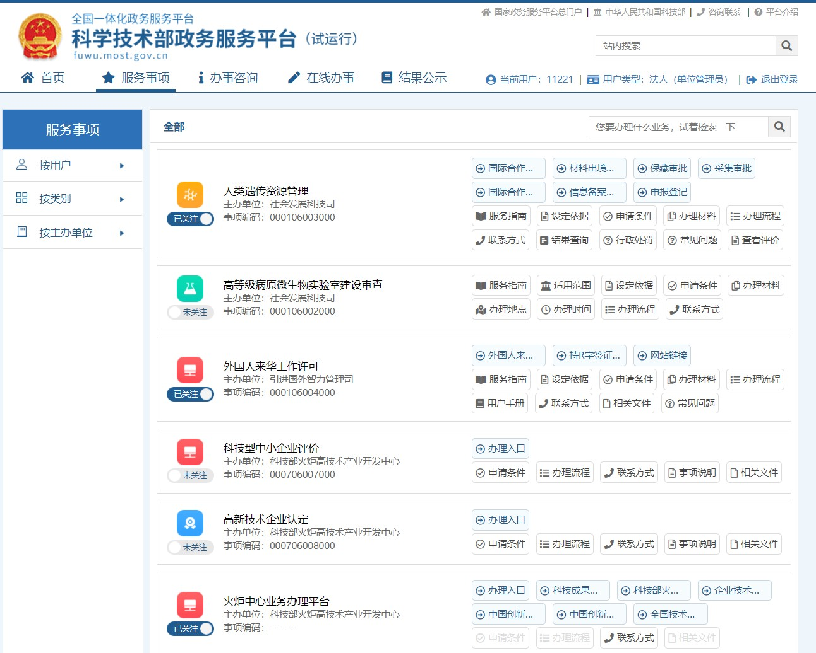

***点击“服务事项”***

11、服务事项 火炬中心业务办理平台 、中国创新创业大赛

中 yds.com

国创新创业大赛组委会 咨询热线：010-88656381 注册/登录热线：010-88659000 88656100 网址：www.cxc

# 12、登录统一认证平台，点击“中国创新创业大赛” “我要办理”

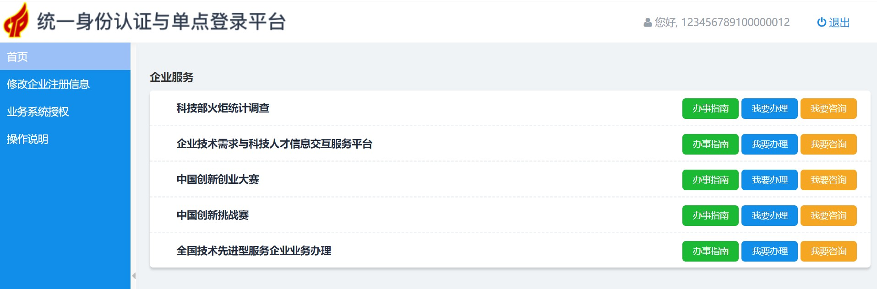

***进入火炬中心统一认证平台***

### “办事

指南” 常见问题解答

点击“我要办理” 进入大赛系统报名参赛

点击“我要咨询” 各省大赛组委会联系电话

13、进入大赛报名系统，点击***“地方赛” ”报名信息”*** 填写信息

***查看大赛流程***

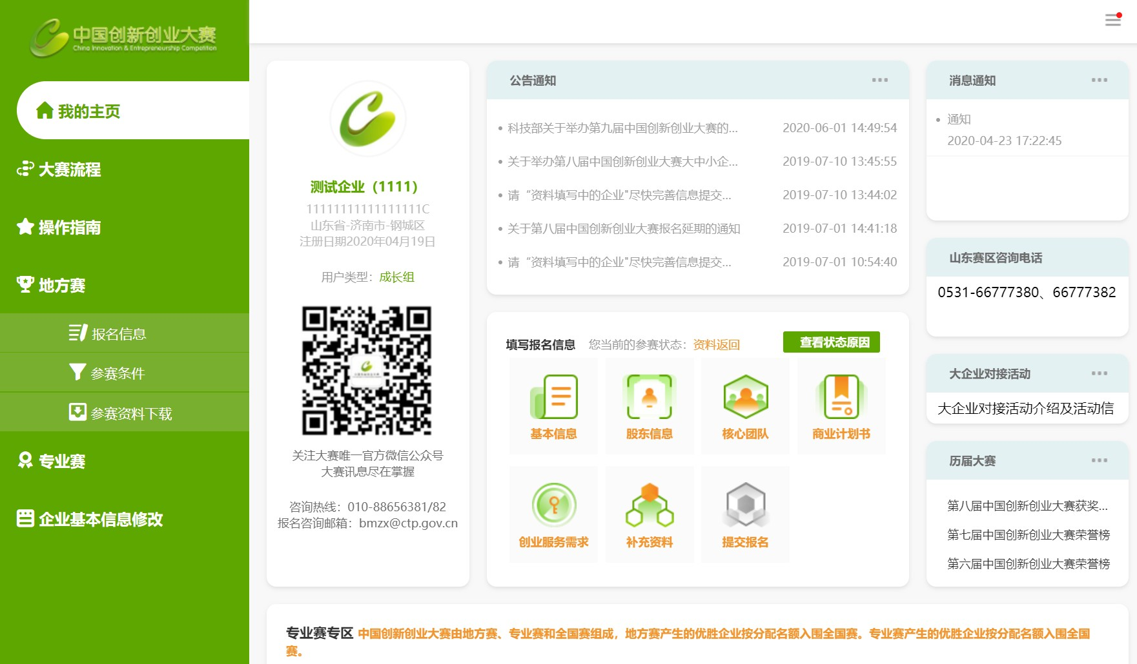

***地方企赛业报名操作指南***

# 14、进入大赛报名系统，点击“更新统一认证信息”

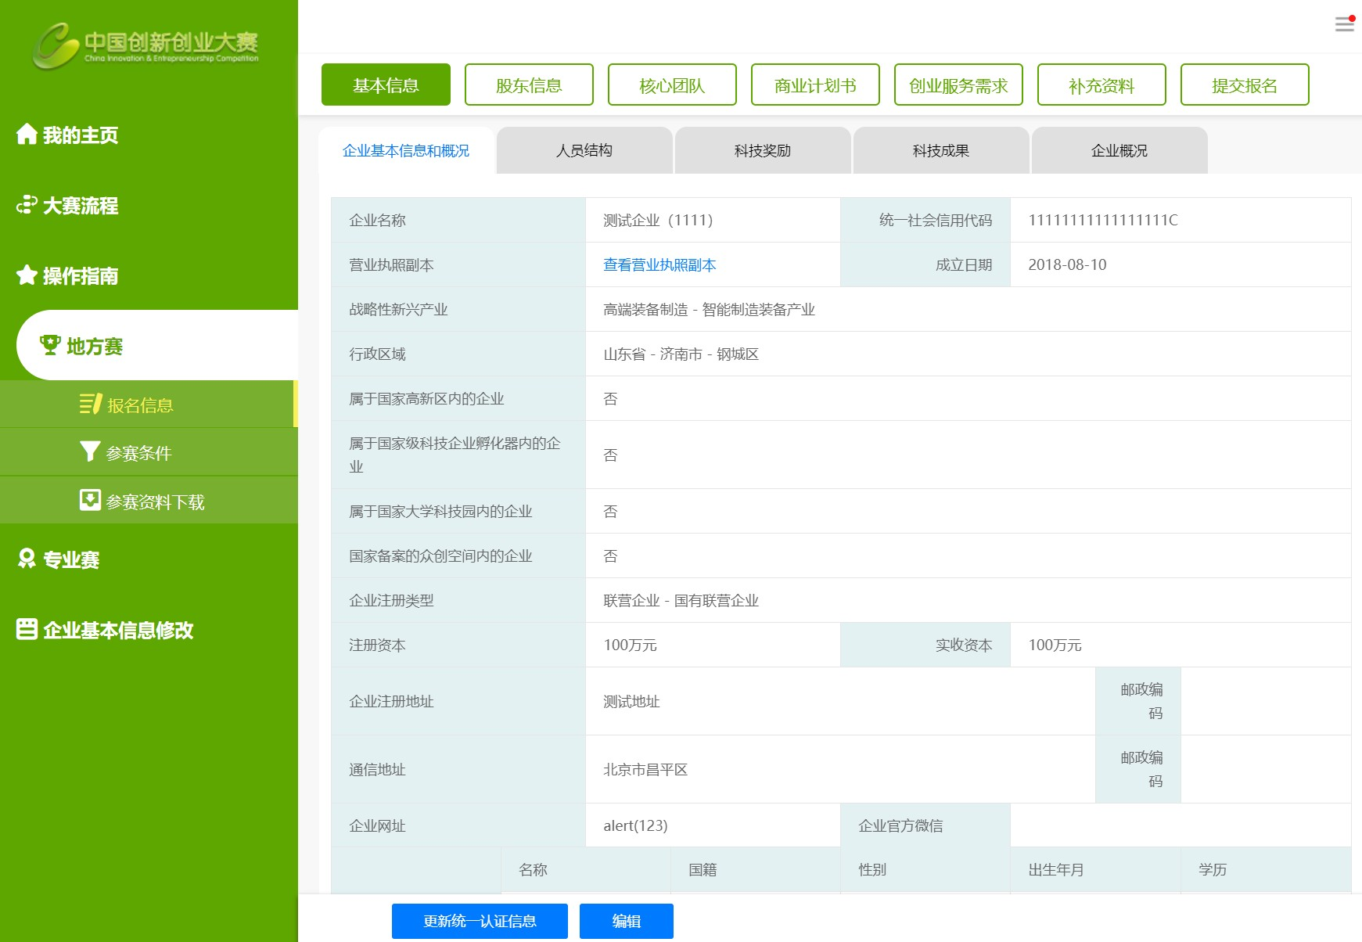

点击“更新统一认证信息”可更新统一认证平台的企业信息至大赛报名系统。

点击“编辑”进入企业基本信息编辑界面，填写企业信息。

中国创新创业大赛组委会 咨询热线：010-88656381 注册/登录热线：010-88659000 88656100 网址：[www.cxcyds.com](http://www.cxcyds.com/)

# 15、企业基本信息包括：企业基本信息及概况、人员结构、获奖与支

持、核心技术、企业概况，五个部分内容。

中 国 创 新 创 业 大 赛 组 委 会 咨 询 热 线 ：010-88656

81

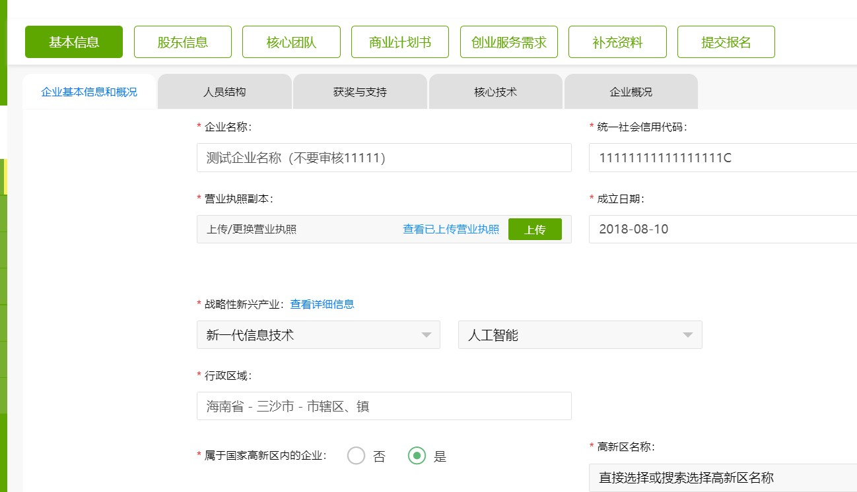

3

注册/登录热线：010-88659000 88656100 网址：[www.cxcyds.com](http://www.cxcyds.com/)

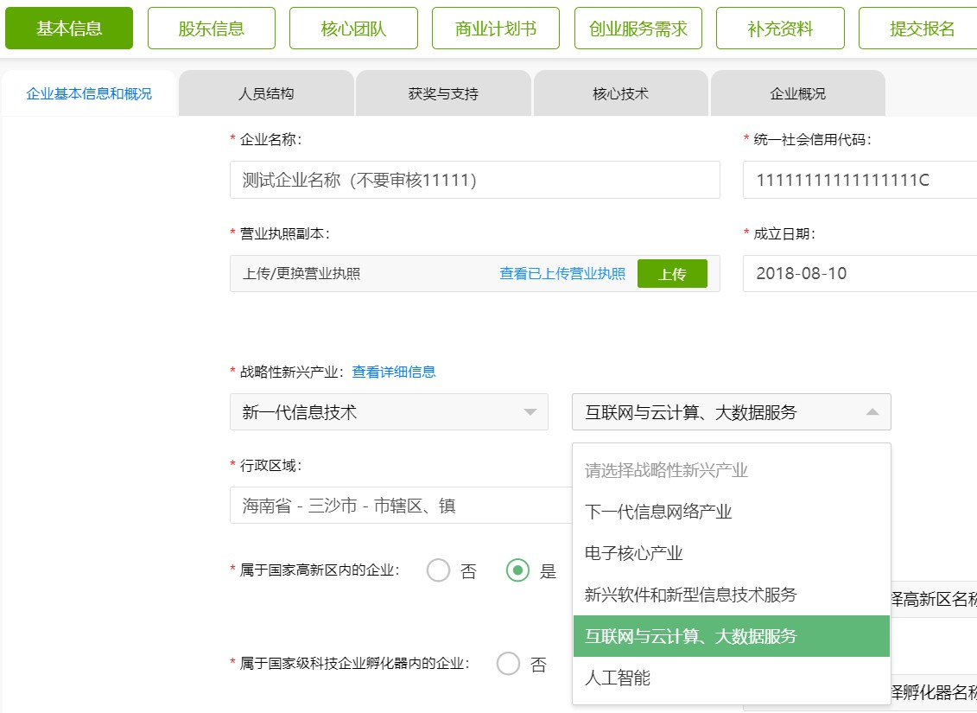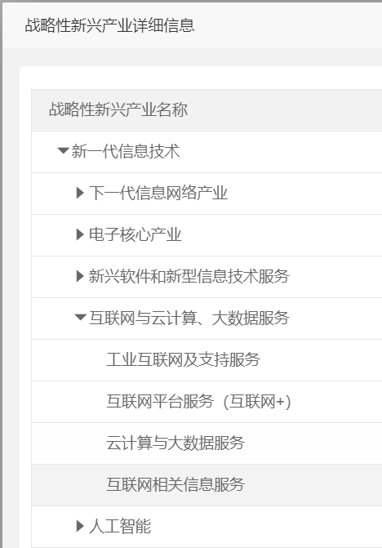

***战略性新兴产业详细分类：***可查看一、二、三、四级分类详细列表。

：[www.cxcyds.com](http://www.cxcyds.com/)

中国创新创业大赛组委会 咨询热线：010-88656381 注册/登录热线：010-88659000 88656100 网址

# 16、企业基本信息：人员结构

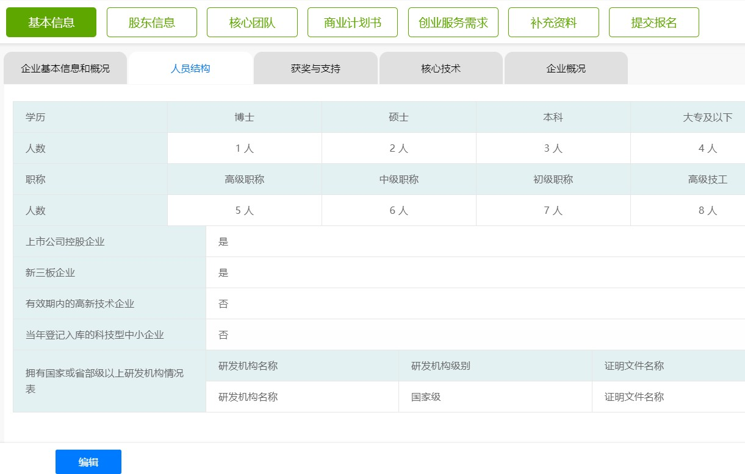

17、企业基本信息：获奖与支持

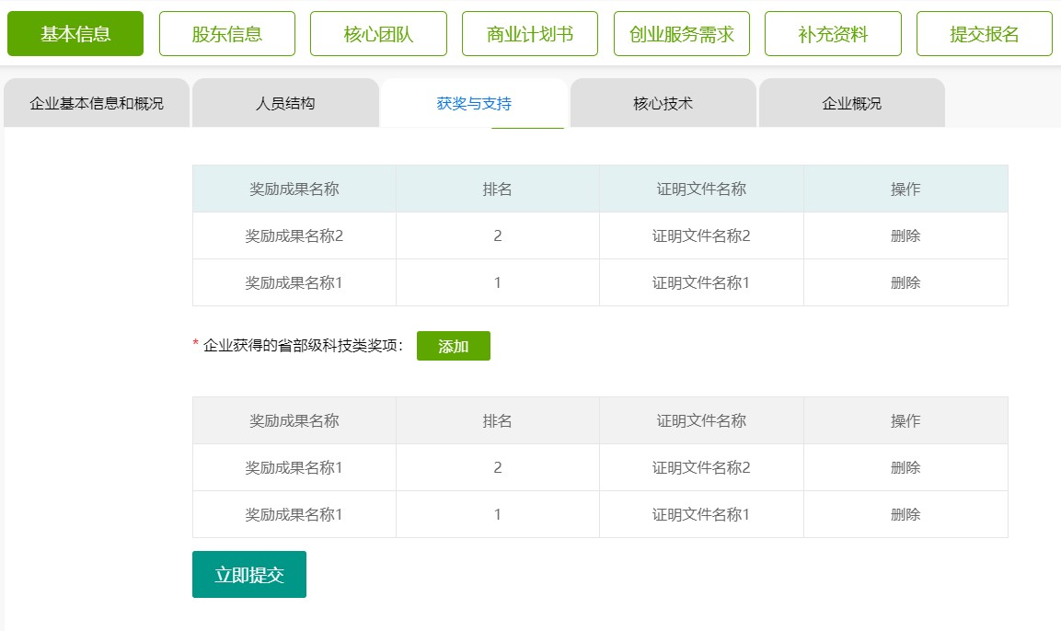

18、企业基本信息：核心技术

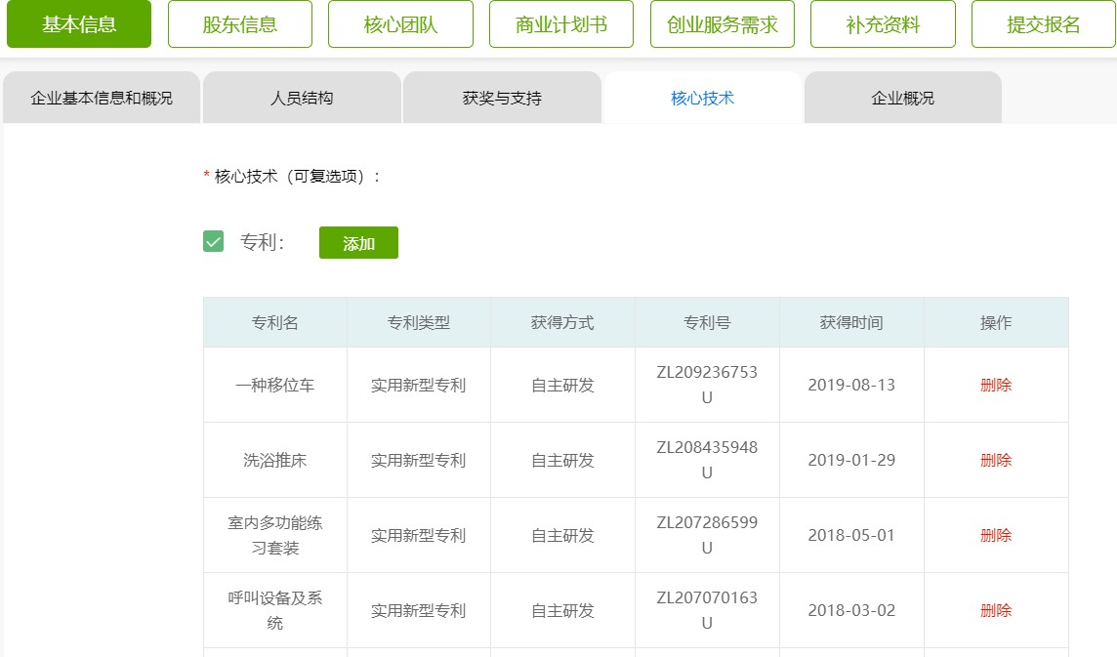

19、企业基本信息：企业概况

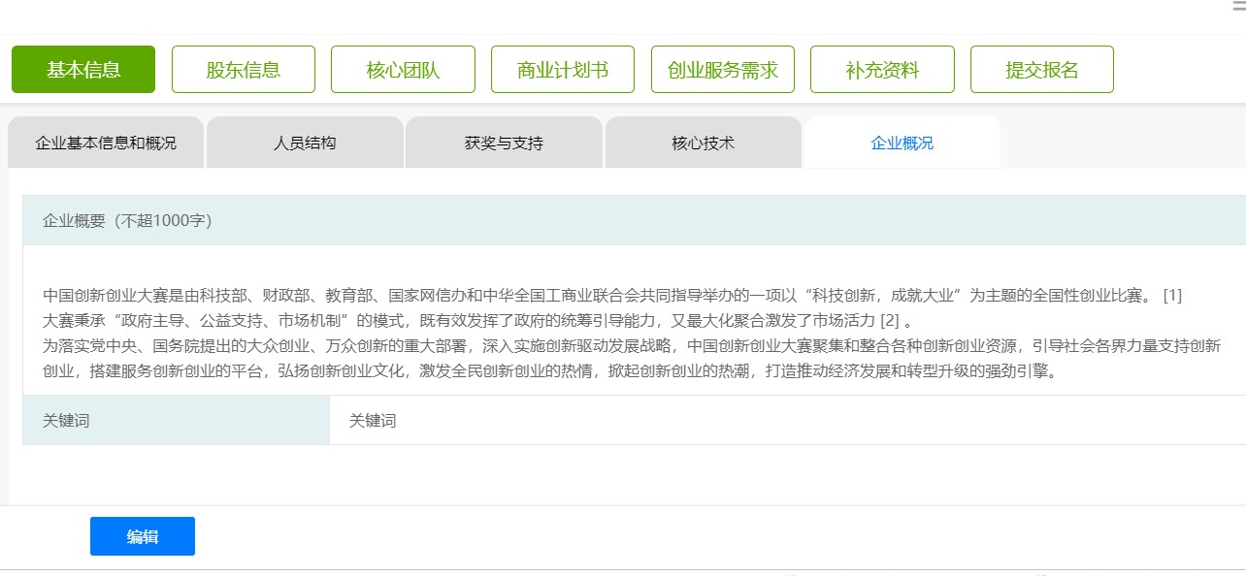

20、股东信息：添加“股东信息”

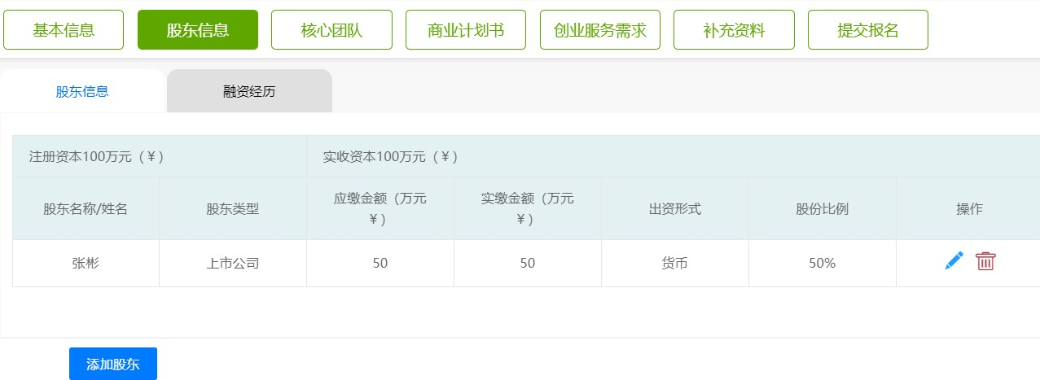

21、股东信息：添加或编辑“融资经历

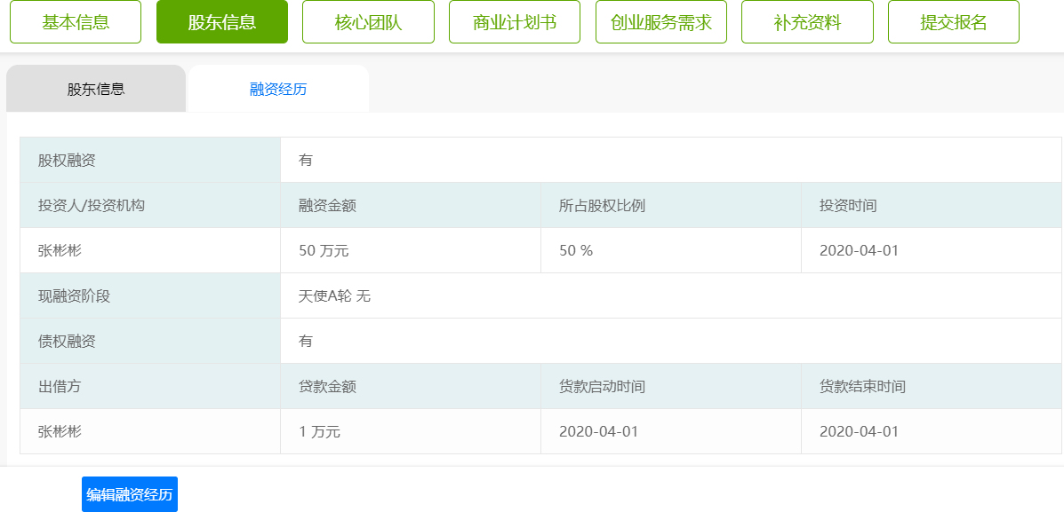

中国创新创业大赛组委会 咨询热线：010-88656381 注册/登录热线：010-88659000 88656100 网址：[www.cxcyds.com](http://www.cxcyds.com/)

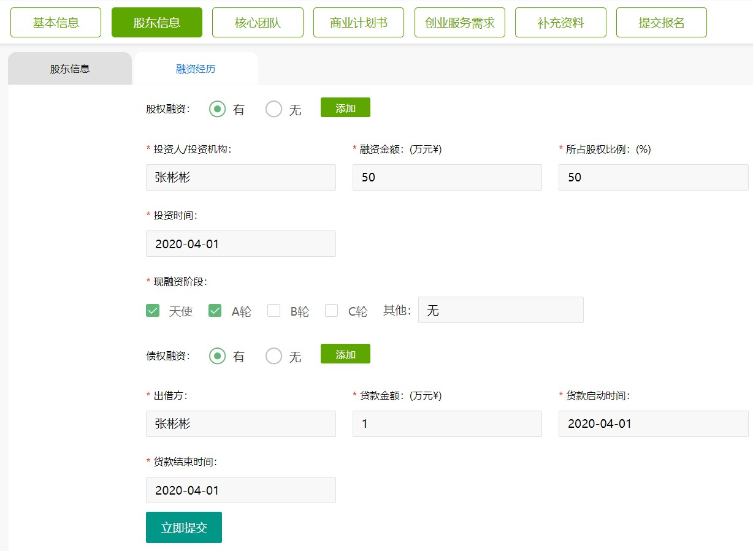

# 22、核心团队：添加或删除“核心团队成员”

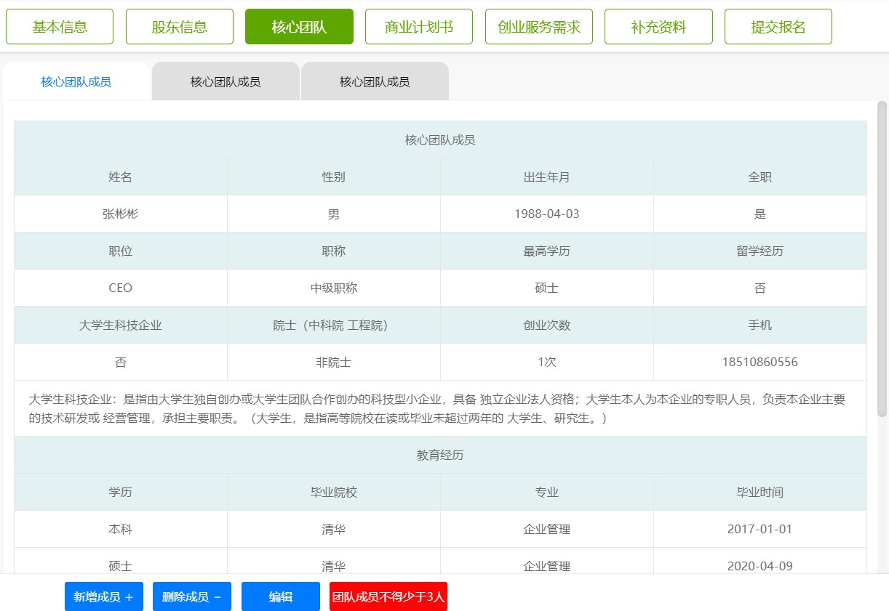

核心成员一 核心成员二 核心成员三

23、商业计划书：

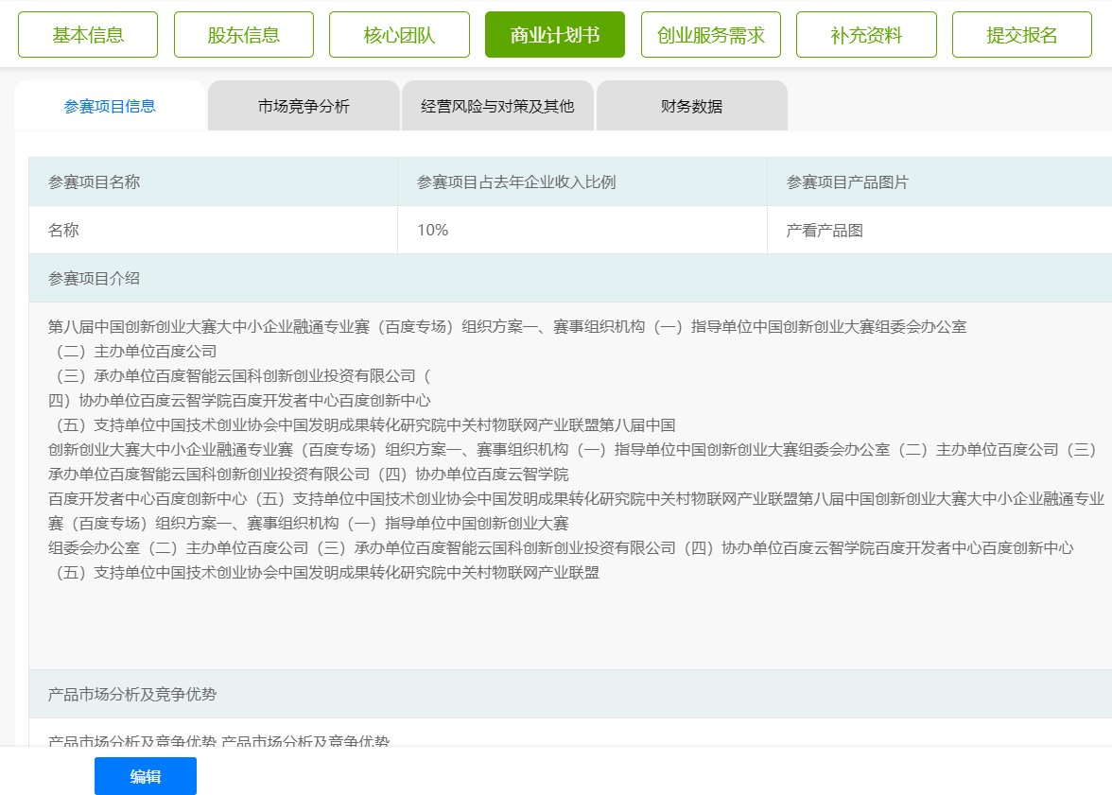

24、创业服务需求：

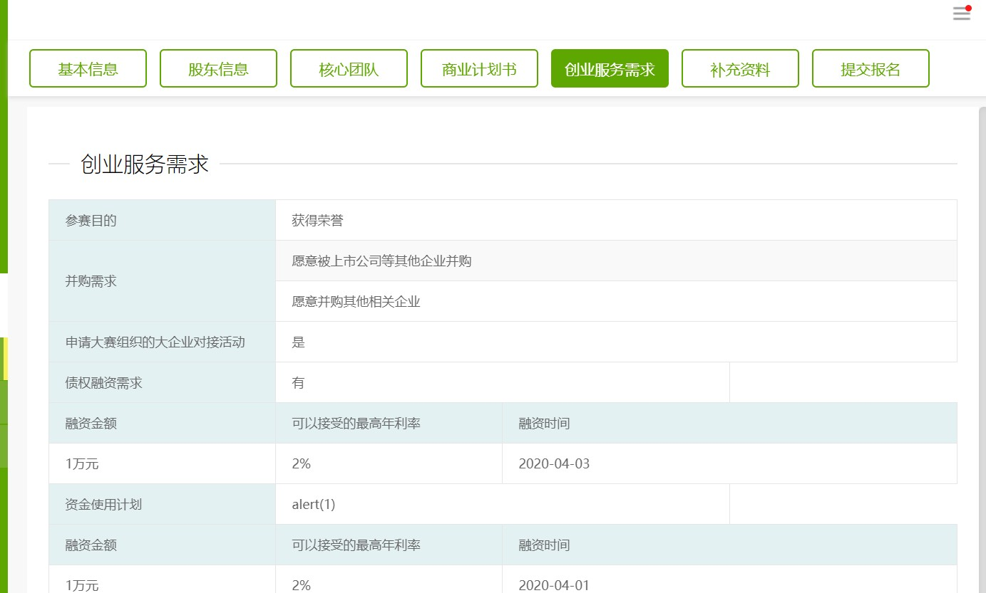

***地方赛***

25、补充资料：上传您要补充的资料

中国创新创业大赛组 咨询热线：010-88656381 注册/登录热线：010-88659000 88656100 网址：[www.cxcyds.com](http://www.cxcyds.com/)

委会

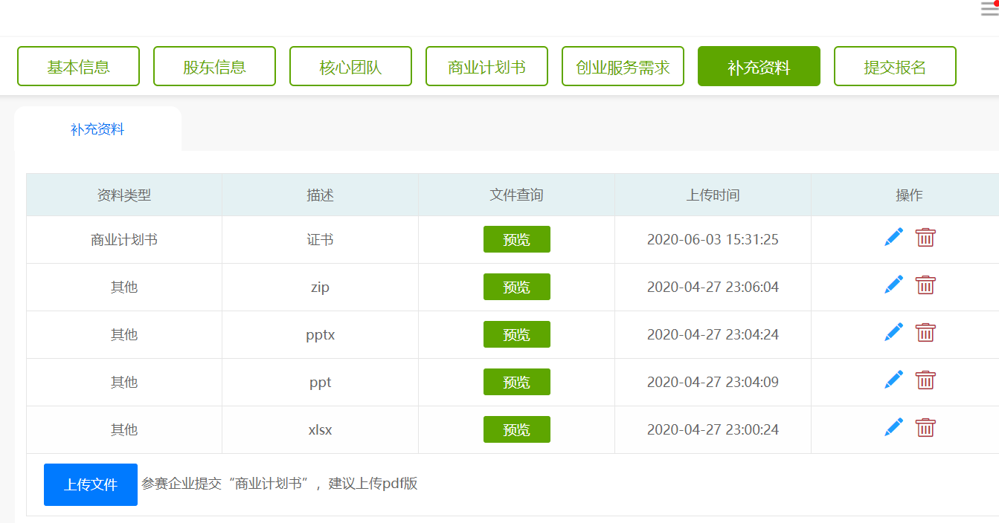

# 26、上传文件

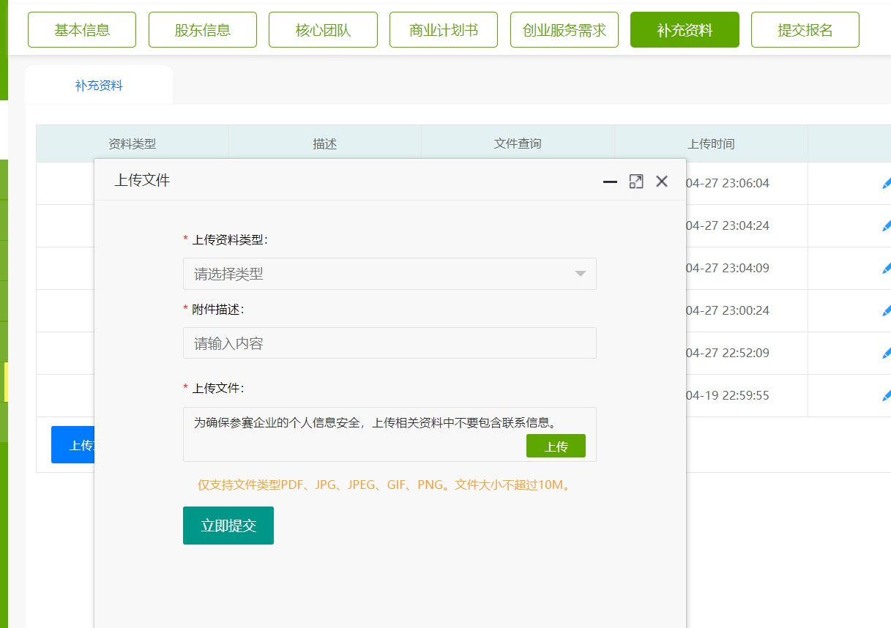

27、提交报名：完成所有信息后，点提交报名，完成报名。

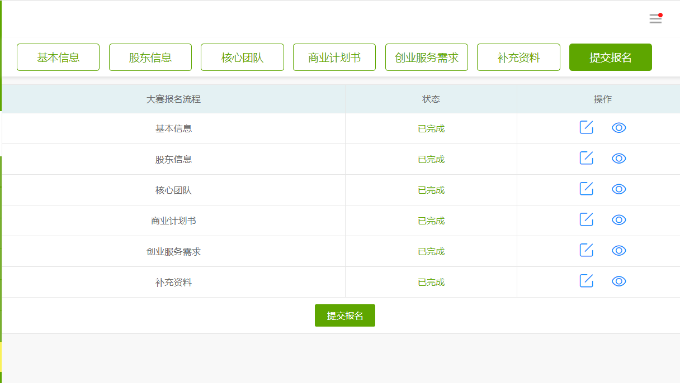

点击进入详细页面，可查看编辑修改。

28、选报专业赛，进入专业赛事页面

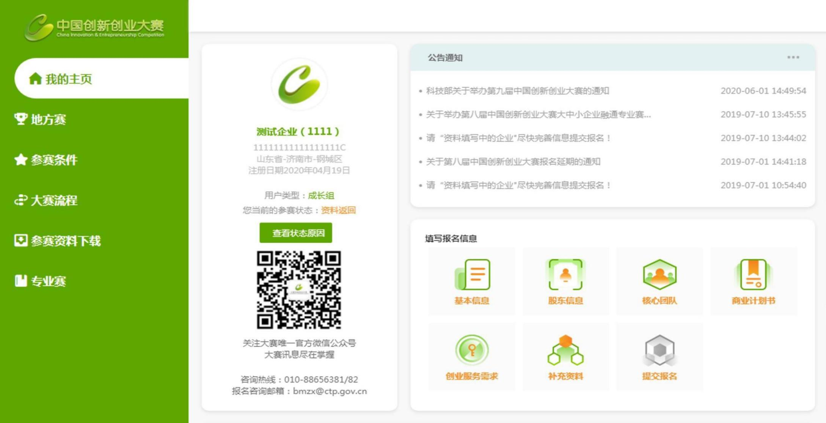

***点击进入专业赛事页面***

# 29、专业赛事主页：可报多个专业赛

专业赛事列表

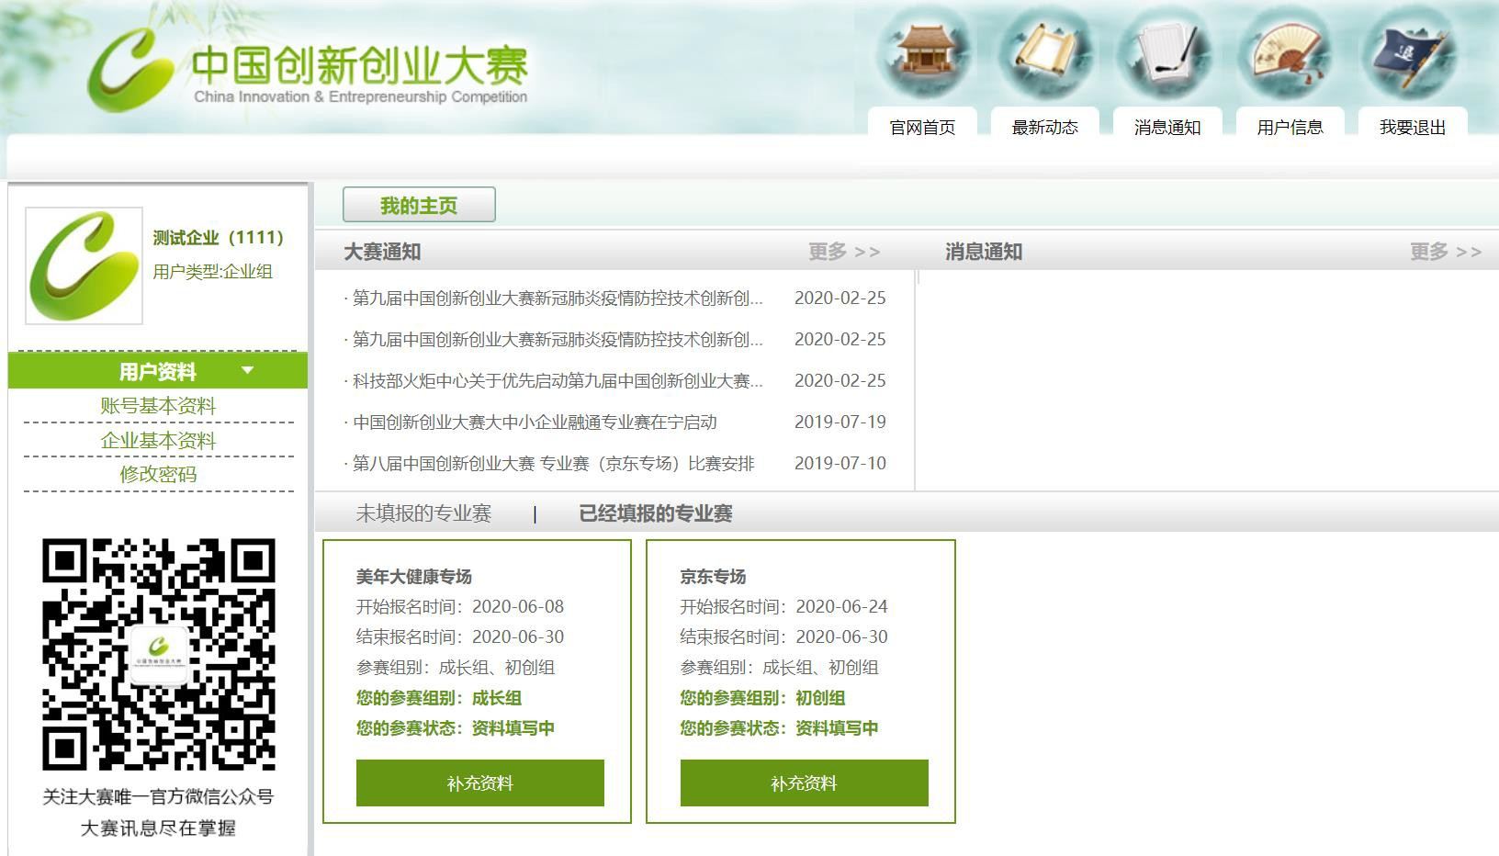

（未填报的）

专业赛事列表

（已填报的）

30、专业赛主页：

专业赛各类通知



31、填写帐号基本资料

填写帐号基本资料

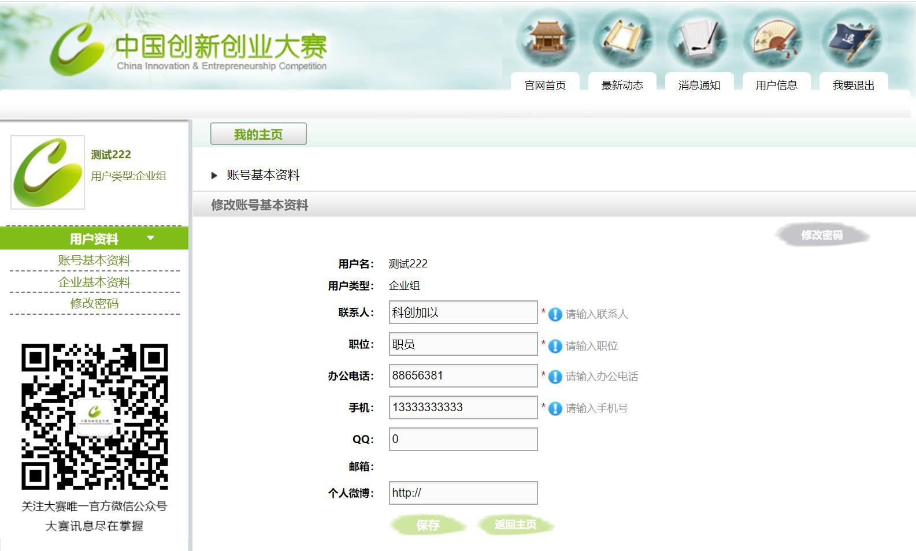

# 32、填写帐号基本资料，保存后返回主

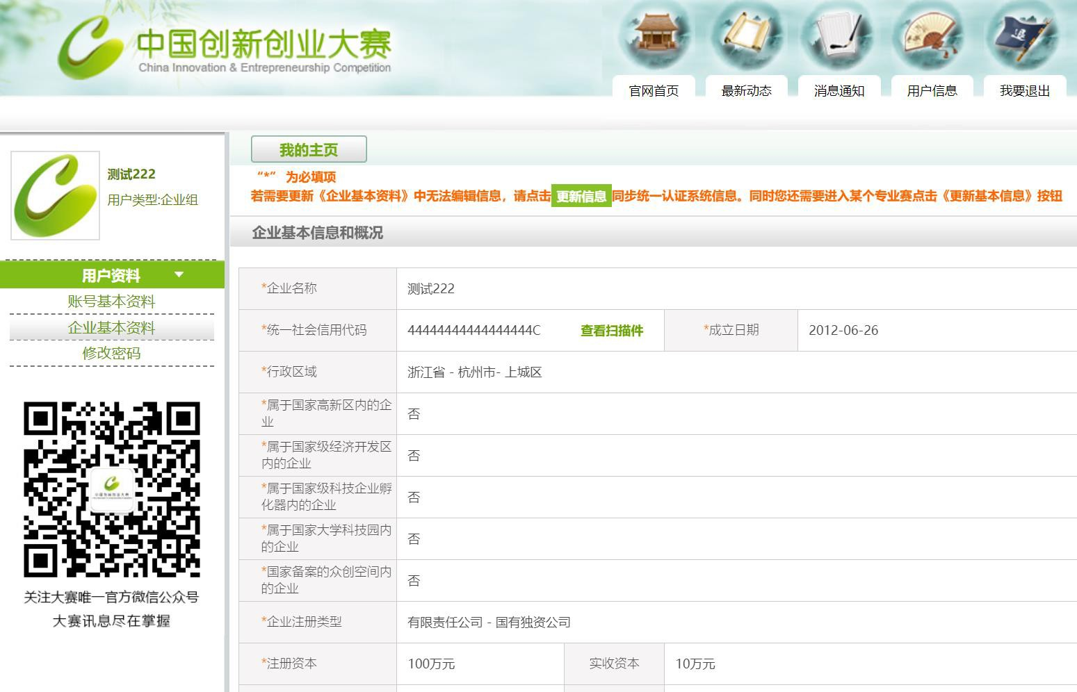

填写帐号基本资料

33、选要报的专业赛—某某专场：点击参赛报名

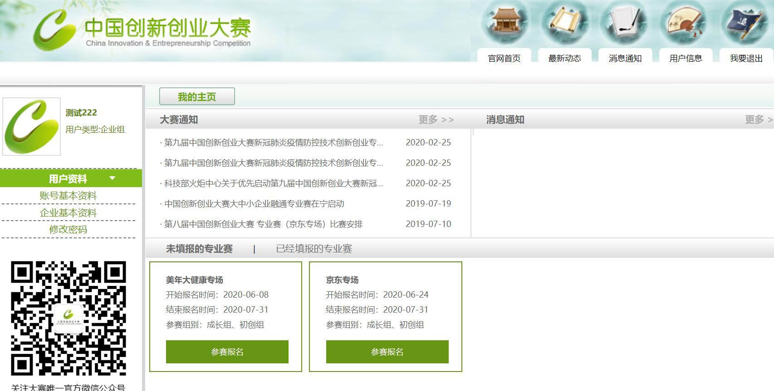

34、专业赛某某专场：查看参赛条件，点确定，填写企业参赛信息

中国创新创业大赛组委会 咨询热线：010-88656381 注册/登录热线：010-88659000 88656100 址：[www.cxcyds.com](http://www.cxcyds.com/)

网

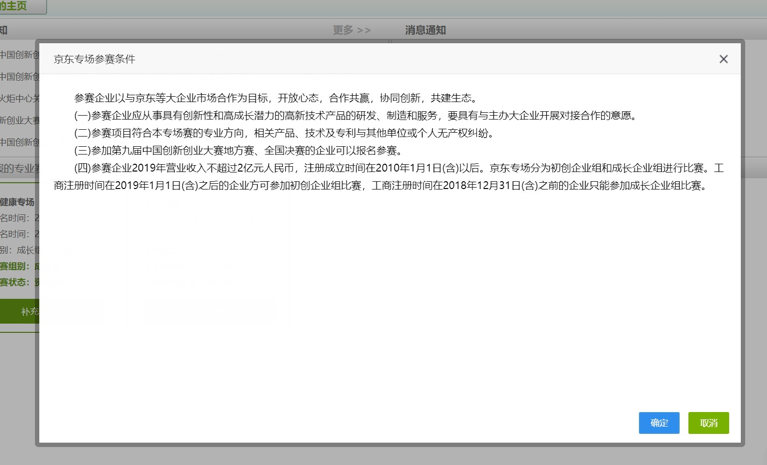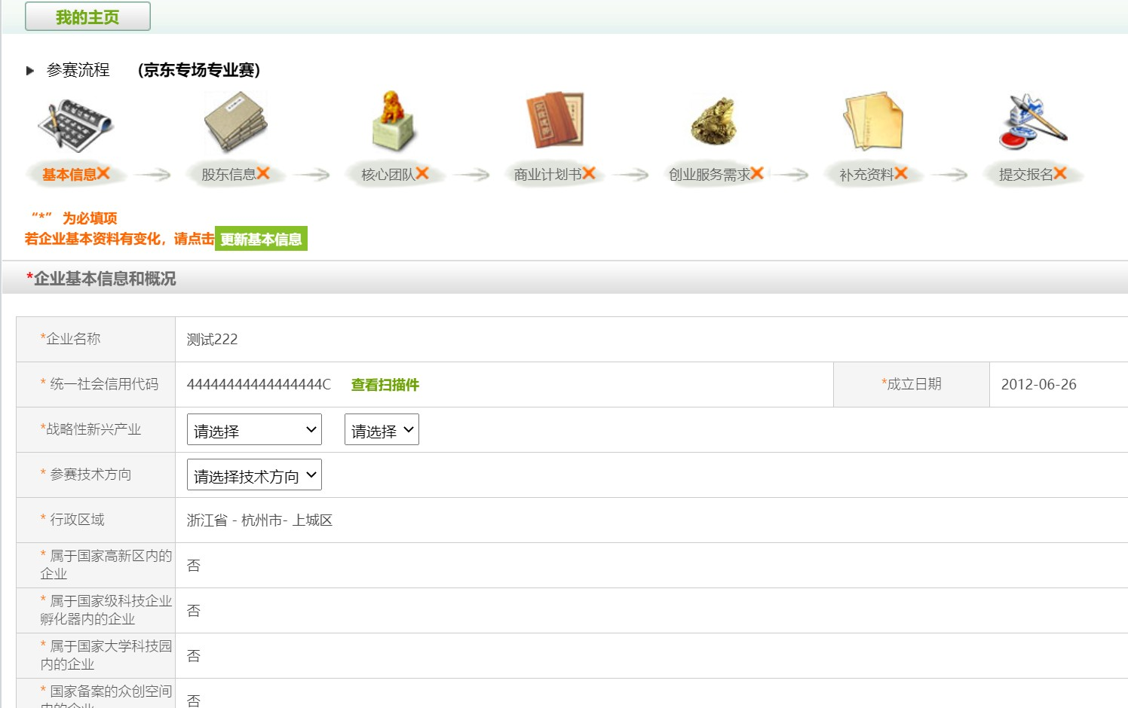

# 35、专业赛某某专场：填写企业参赛信息，成功提交报名。



***科学技术部政务服务平台（注册、认证、登陆）：***010-88659000

***（注册和登录咨询）：***010-88656315 ***咨询邮箱：***[fuwu@most.cn](mailto:fuwu@most.cn)

***大赛报名咨询热线*:** 010-88656381/6382/6288

***咨询邮箱：***[bmzx@ctp.gov.cn](mailto:bmzx@ctp.gov.cn)